ВНЕОЧЕРЕДНОЕ САНАТОРНО-КУРОРТНОЕ ЛЕЧЕНИЕ
в санаториях системы Минтруда и соцзащиты
неработающим гражданам из числа ветеранов труда
и инвалидов I и II группы, перенесших пневмонию, ассоциированную с инфекцией COVID-19, через месяц после
их выздоровления

Для санаторно-курортного лечения и оздоровления пожилых граждан и инвалидов в системе Министерства труда и социальной защиты функционируют четыре санатория на 864 места:
ГУ «Республиканский санаторий «Березина» для ветеранов войны, труда и инвалидов» (Борисовский район);
ГУ «Республиканский санаторий «Белая Вежа» для ветеранов войны, труда и инвалидов» (Каменецкий район);
ГУ «Республиканский санаторий «Ясельда» для ветеранов войны, труда и инвалидов» (Пинский район);
ГУ «Республиканский санаторий «Вяжути» для инвалидов с нарушениями опорно-двигательного аппарата» (Молодечненский район).
Здравницы расположены в благоприятных природно-климатических условиях. Имеется безбарьерная среда. Для скорейшего восстановления предусмотрены лечебные физиотерапевтические процедуры, дыхательная гимнастика, организовано пятиразовое питание.
Основанием предоставления неработающим ветеранам труда и инвалидам I и II группы внеочередного санаторно-курортного лечения является наличие медицинской справки о состоянии здоровья, подтверждающей нуждаемость в санаторно-курортном лечении, с указанием сведений о перенесенной пневмонии, ассоциированной с инфекцией COVID-19, копии трудовой книжки, пенсионного удостоверения или удостоверения инвалида.
Неработающим инвалидам I и II группы путевки представляются бесплатно, ветеранам труда – по льготной стоимости (как правило, 15-20% от стоимости путевки в зависимости от дохода и сезона).
За получением путевки необходимо обращаться к специалистам представительств Республиканского центра по оздоровлению и санаторно-курортному лечению населения по месту жительства.

ГУ «Республиканский санаторий «Березина» для ветеранов войны, труда и инвалидов» – 324 места
(Минская область, Борисовский район, тел. (8-01777) 9-05-65, сайт: gu-berezina.by)
Профиль – болезни системы кровообращения
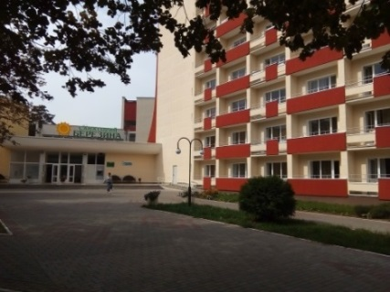
ГУ «Республиканский санаторий «Белая Вежа» для ветеранов войны, труда и инвалидов» – 250 мест
(Брестская область, Каменецкий район, тел. (8-01631) 4-24-70, сайт: belayavezha.by)
Профиль – болезни костно-мышечной системы и соединительной ткани, системы кровообращения, органов дыхания
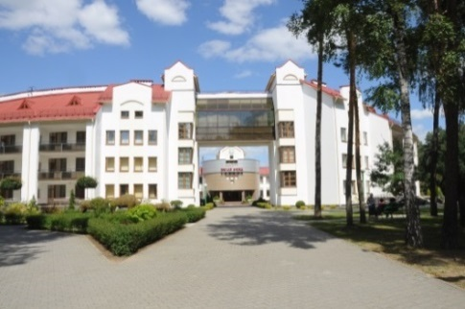
ГУ «Республиканский санаторий «Ясельда» для ветеранов войны, труда и инвалидов» – 150 мест
(Брестская область, Пинский район, тел. (8-0165) 38-83-82, сайт: yaselda.by)
Профиль – болезни органов пищеварения, костно-мышечной системы и соединительной ткани
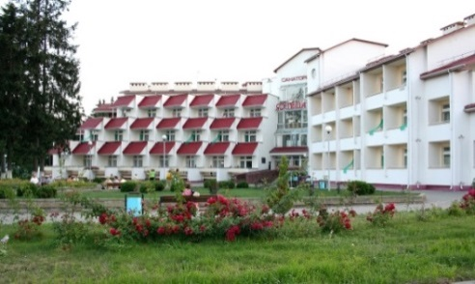
ГУ «Республиканский санаторий «Вяжути» для инвалидов с нарушениями опорно-двигательного аппарата» – 140 мест
(Минская область, Молодечненский район, тел. (8-0176) 70-78-25, сайт: vyazuti.by)
Профиль – болезни системы кровообращения, костно-мышечной системы и соединительной ткани
